Contenido

1. Autores del trabajo, planificación y entrega 3

1.1 Autores 3

1.2 Planificación 3

1.3 Entrega 3

2. Descripción del tipo de tecnología 3

3. Fuentes de información (documentos) 4

3.1 Fuentes sobre el tipo de tecnología en general 4

3.1.1 Fuente de información 1 sobre el tipo de tecnología en general 4

3.1.2 Fuente de información 2 sobre el tipo de tecnología en general 4

3.1.n Fuente de información n sobre el tipo de tecnología en general 4

3.2 Fuentes sobre la tecnología específica A 4

3.2.1 Fuente de información 1 sobre la tecnología específica A 4

3.2.2 Fuente de información 2 sobre la tecnología específica A 4

3.2.n Fuente de información n sobre la tecnología específica A 4

3.3 Fuentes sobre la tecnología específica B 4

3.3.1 Fuente de información 1 sobre la tecnología específica B 4

3.3.2 Fuente de información 2 sobre la tecnología específica B 4

3.3.n Fuente de información n sobre la tecnología específica B 4

4. Fuentes de información (cursos no gratuitos) 5

4.1 Cursos no gratuitos sobre Mobile Testing 5

4.1.1 Introducción al Mobile Testing 5

4.1.2 Testing Movible Avanzado 6

4.1.3 Mobile Testing Tools and Concepts Tutorials 6

4.2 Cursos no gratuitos sobre Appium 7

4.2.1 Appium (Selenium) Mobile Automation Testing from Scratch 7

4.2.2 Mobile Rest Automation: Appium, Cucumber and Ruby 7

4.2.3 Complete Appium from begginnes to Advanced 8

4.3 Cursos no gratuitos sobre Espresso 9

4.3.1 Android UI Test: Espresso Fundamentals 9

4.3.2 UI Testing with Espresso 10

4.3.3 Create test with the Espresso Test Recorder 11

5. Fuentes de información (cursos gratuitos) 11

5.1 Cursos gratuitos sobre el tipo de tecnología en general 11

5.1.1 Curso gratuito 1 sobre el tipo de tecnología en general 11

5.1.2 Curso gratuito 2 sobre el tipo de tecnología en general 11

5.1.n Curso gratuito n sobre el tipo de tecnología en general 11

5.2 Cursos gratuitos sobre la tecnología específica A 12

5.2.1 Curso gratuito 1 sobre la tecnología específica A 12

5.2.2 Curso gratuito 2 sobre la tecnología específica A 12

5.2.n Curso gratuito n sobre la tecnología especifica A 12

5.3 Cursos gratuitos sobre la tecnología específica B 12

5.3.1 Curso gratuito 1 sobre la tecnología específica B 12

5.3.2 Curso gratuito 2 sobre la tecnología específica B 12

5.3.n Curso gratuito n sobre la tecnología especifica B 12

6. Ayudas económicas para estudiar las tecnologías 12

7. Recursos para implementar las tecnologías 12

7.1 Recursos para implementar la tecnología A 12

7.1.1 Recursos gratuitos para implementar la tecnología A 12

7.1.2 Recursos no gratuitos para implementar la tecnología A 12

7.2 Recursos para implementar la tecnología B 12

7.2.1 Recursos gratuitos para implementar la tecnología B 12

7.2.2 Recursos no gratuitos para implementar la tecnología B 12

8. Conclusiones 12

# 1. Autores del trabajo, planificación y entrega

## 1.1 Autores

En este apartado se debe indicar el número de grupo y los nombres de los autores, poniendo en primer lugar al coordinador del grupo.

## 1.2 Planificación

En este apartado se debe incluir un enlace (URL) compartido a la planificación del trabajo utilizando una herramienta online de diagramación Gantt (por ejemplo, GanttPro, versión gratuita).

En este enlace hay un ejemplo de una posible planificación del trabajo, que se puede usar como referencia, pero indicando los nombres reales de las tecnologías y de los participantes.

[Ejemplo planificación](https://app.ganttpro.com/shared/token/b0b82a0da290d4dcc93d8813795ad00093b8c583b346f796b38148ef71895eb1#!/app/home).

Hay que tener en cuenta que, como puede verse en el ejemplo, cada participante del grupo debe tener asignadas tareas que sumen al menos 15 horas. El peso de este trabajo en la calificación total de la asignatura es de un 10%, por tanto requiere de una dedicación de 15 horas del total de 150 horas de la asignatura.

## 1.3 Entrega

En este apartado debe incluirse un enlace (URL) a un repositorio en GitHub o en BitBucket creado para el trabajo.

En dicho repositorio debe encontrarse, al menos los siguientes archivos en la rama máster:

* Trabajo terminado: del trabajo terminado con el nombre TG1_final.ocx
* Presentación del trabajo: TG1_final.pptx

Dichos archivos serán los que se tendrán en cuenta para la calificación del trabajo.

# 2. Descripción del tipo de tecnología

En este apartado se debe indicar el tipo de tecnología en general y las tecnologías específicas sobre las que trata el trabajo.

El objetivo del trabajo es ponerse en la situación de una persona ya titulada en el Grado en Sistemas de Información, y que desea actualiza sus conocimientos sobre dichas tecnologías.

En este documento se debe recoger toda la información que se ha recopilado para poder aprender la teoría y práctica de dichas tecnologías, así como las ayudas que existen para poder financiar su estudio o su implementación en empresas u otras organizaciones.

# 3. Fuentes de información (documentos)

En los sub-apartados de este apartado se deben indicar documentos de interés para aprender sobre el tipo de tecnología en general, y sobre cada una de las tecnologías elegidas.

Sobre cada documento se debe

## 3.1 Fuentes sobre el tipo de tecnología en general

### 3.1.1 Fuente de información 1 sobre el tipo de tecnología en general

### 3.1.2 Fuente de información 2 sobre el tipo de tecnología en general

### 3.1.n Fuente de información n sobre el tipo de tecnología en general

## 3.2 Fuentes sobre la tecnología específica A

### 3.2.1 Fuente de información 1 sobre la tecnología específica A

### 3.2.2 Fuente de información 2 sobre la tecnología específica A

### 3.2.n Fuente de información n sobre la tecnología específica A

## 3.3 Fuentes sobre la tecnología específica B

### 3.3.1 Fuente de información 1 sobre la tecnología específica B

### 3.3.2 Fuente de información 2 sobre la tecnología específica B

### 3.3.n Fuente de información n sobre la tecnología específica B

# 4. Fuentes de información (cursos no gratuitos)

## 4.1 Cursos no gratuitos sobre Mobile Testing

### 4.1.1 Introducción al Mobile Testing

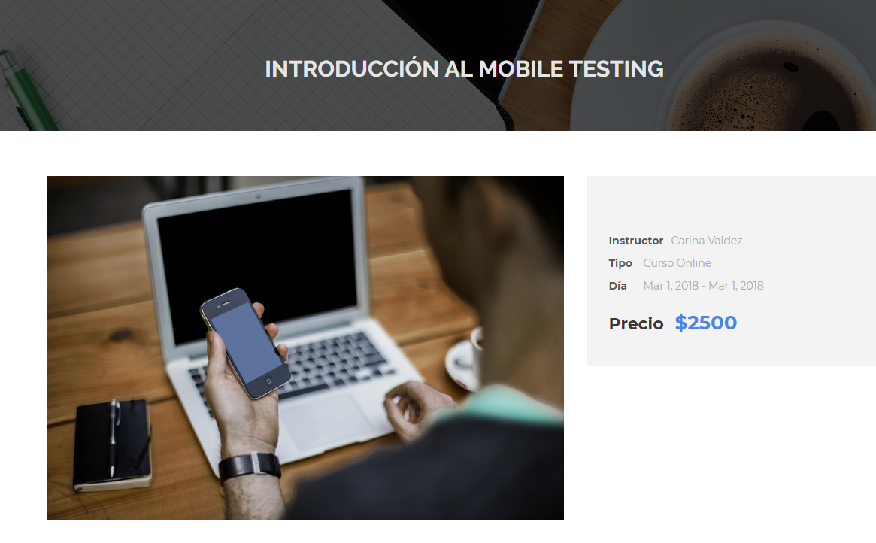

URL: <https://testingbaires.com/course/introduccion-al-mobile-testing/>

Este curso es tipo Online, por lo que es accesible desde todas las partes del mundo. Para argentinos cuesta 2500 pesos argentinos, unos 100 euros. Para el resto del mundo cuesta 220 dólares.

Se dan cinco clases, donde se explicaran contenidos relacionados con estrategias de testing, simuladores, emuladores entre otros. Además se darán prácticas, y una clase para conocer herramientas avanzadas de esta tecnología.

### 4.1.2 Testing Movible Avanzado

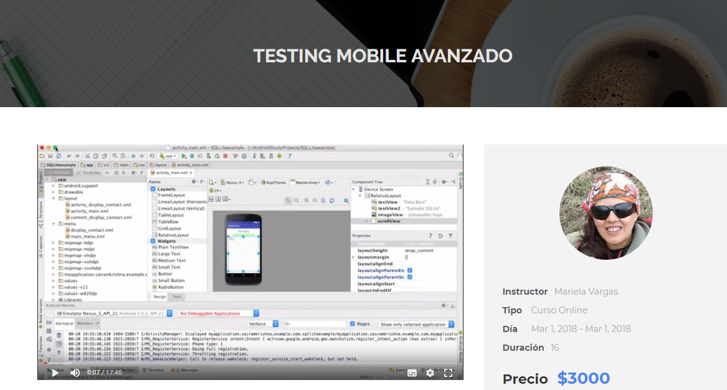

URL: <https://testingbaires.com/course/testing-mobile-avanzado/>

Este curso es la continuación del anterior. De la misma forma, es accesible online. Se usaran herramientas para IOS y Android como Xcode, Instruments, etc.

El curso se divide en 8 clases de dos horas cada uno, dividiéndose el temario en tres partes: herramientas para iOS 9, herramientas para Android y herramientas generales.

El precio si estás en Argentina es de 3000 pesos argentinos, unos 120 euros. Si se encuentra en el exterior es de 250 dólares.

### 4.1.3 Mobile Testing Tools and Concepts Tutorials

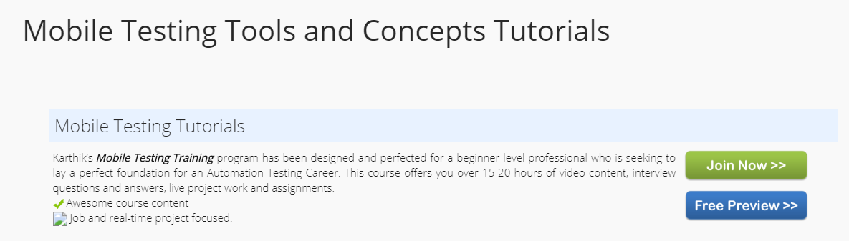

URL: <https://www.itelearn.com/mobile-testing/>

En este curso vía online ofrece vídeos de introducción gratuitos, pero el contenido importante es para miembros.

Se ofrecen varias tarifas:

* Un año de vídeos ilimitados: 500 dólares
* Una suscripción de por vida: 1500 dólares
* Personalizados: desde 20 dólares por un mes hasta packs especiales por 2500 dólares.

Esta página no solo ofrece este curso, si no muchos otros relacionados con la tecnología y la ingeniería.

El curso tiene una pequeña introducción con dos vídeos gratuitos, de 30 y 20 minutos respectivamente. Se aprenderá sobre los tipos de dispositivos móviles, la importancia y desafíos, las mejores prácticas, etc.

En la segunda parte se verán herramientas, emuladores, proyectos y casos.

## 4.2 Cursos no gratuitos sobre Appium

### 4.2.1 Appium (Selenium) Mobile Automation Testing from Scratch

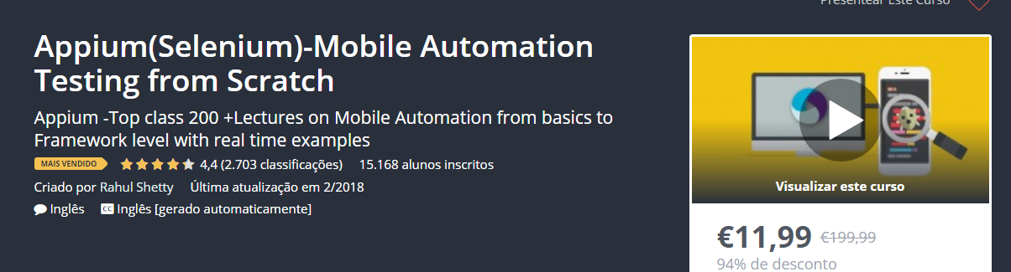

URL: <https://www.udemy.com/mobile-automation-using-appiumselenium-3/>

Es un curso que originalmente cuesta 200 euros, pero que gracias a una oferta especial de la página web se puede adquirir a 12.

Este curso cuenta con muchos recursos tales como vídeos con un total de duración de 27 horas, 30 artículos, 11 recursos complementarios. Además es de acceso total vitalicio una vez se compra, se puede acceder desde el móvil y la televisión y se dará un certificado al finalizar.

Con el curso se aprenderá a automatizar cualquier app en Android/iOS usando Appium, se aprenderán los diferentes estándares de codificación para optimizar lo mejor posible la automatización, se aprenderá sobre Selenium 3.0, etc.

El curso se divide en 25 temas, cada uno con sus aulas y su tiempo de trabajo.

Para este curso no se necesita saber programar. El curso ofrece lecciones vía online, e instructor de soporte para las dudas. El material está disponible para descarga.

### 4.2.2 Mobile Rest Automation: Appium, Cucumber and Ruby

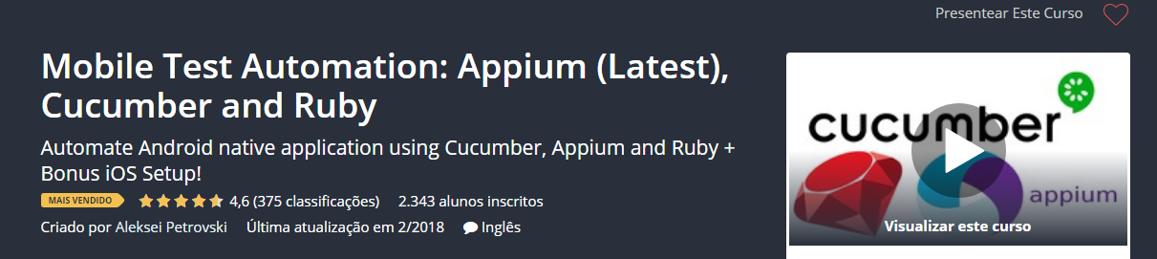

URL: <https://www.udemy.com/test-automation-with-appium-cucumber-and-ruby/>

El curso cuesta originalmente 200 euros, pero de Nuevo, con la oferta se puede comprar a 12.

El curso incluye el siguiente material: 6 horas de vídeo, 37 recursos complementarios. Además de las demás condiciones de servicio, como acceso total y vitalicio, acceso desde móvil y televisión, y certificado de finalización.

Durante el curso se aprenderá a usar la framework de Appium con Android, además de Cucumber y Selenium. Se usará Appium para identificar elementos en la aplicación, como usar los gestos de Appium, etc.

Se podrá hacer uso de lecciones adicionales y más de 50 video conferencias.

### 4.2.3 Complete Appium from begginnes to Advanced

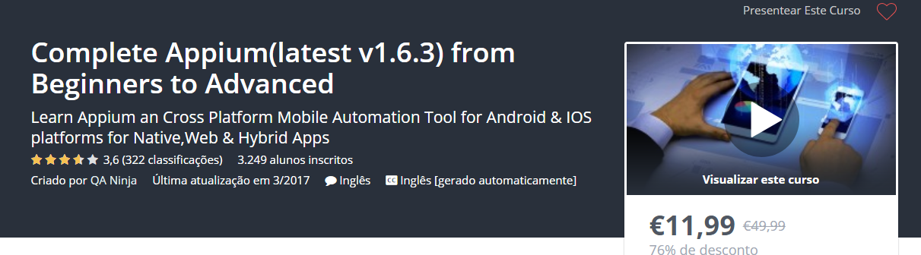

URL: <https://www.udemy.com/mobile-test-automation-using-appium-selenium-30/>

El curso cuesta originalmente 50 euros, pero esta abaratado a 12 euros.

Incluye 13 horas de vídeo, 13 artículos, 2 recursos complementarios y las anteriores características mencionadas.

El curso está hecho para aprender a automatizar aplicaciones móviles en iOS y Android, implementar una framework desde cero y aprender a manejar Appium.

Para el curso se requiere tener acceso a Windows y Mac Machine y tener acceso a un dispositivo Android e IOS para probar el código en dispositivos reales.

## 4.3 Cursos no gratuitos sobre Espresso

### 4.3.1 Android UI Test: Espresso Fundamentals

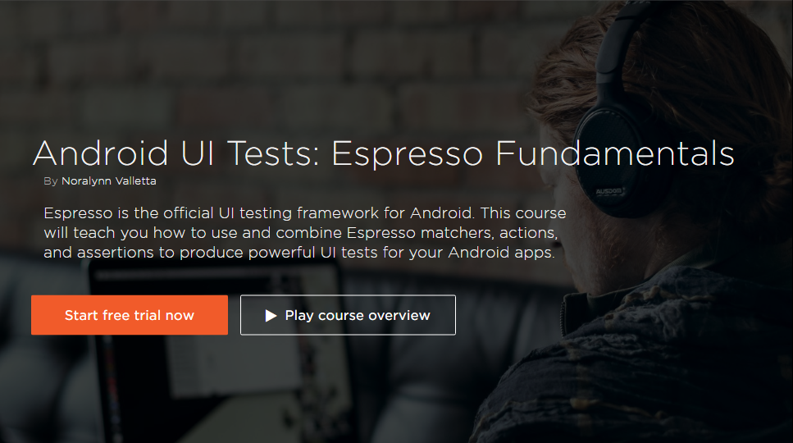

URL: <https://www.pluralsight.com/courses/android-ui-tests-espresso-fundamentals>

El curso permite una prueba gratuita, pero hay contenidos de pago. Está dirigido a un nivel de inicio y dura más de una hora.

La plataforma ofrece varias tarifas:

- Individual: 29 dólares al mes o 299 dólares al año.

- Empresa: 499 dólares por usuario por el pack profesional o 699 por usuario por el pack Enterprise.

En todos los packs se incluyen archivos de ejercicio, las apps de móvil y televisión, canales, etc.

El curso ofrece aprendizaje de los fundamentos de la escritura de pruebas de interfaz de usuario de Android usando Espresso. Dentro del temario se verá las acciones y combinaciones más comunes de Espresso, las aserciones y que otras herramientas serán útiles.

### 4.3.2 UI Testing with Espresso

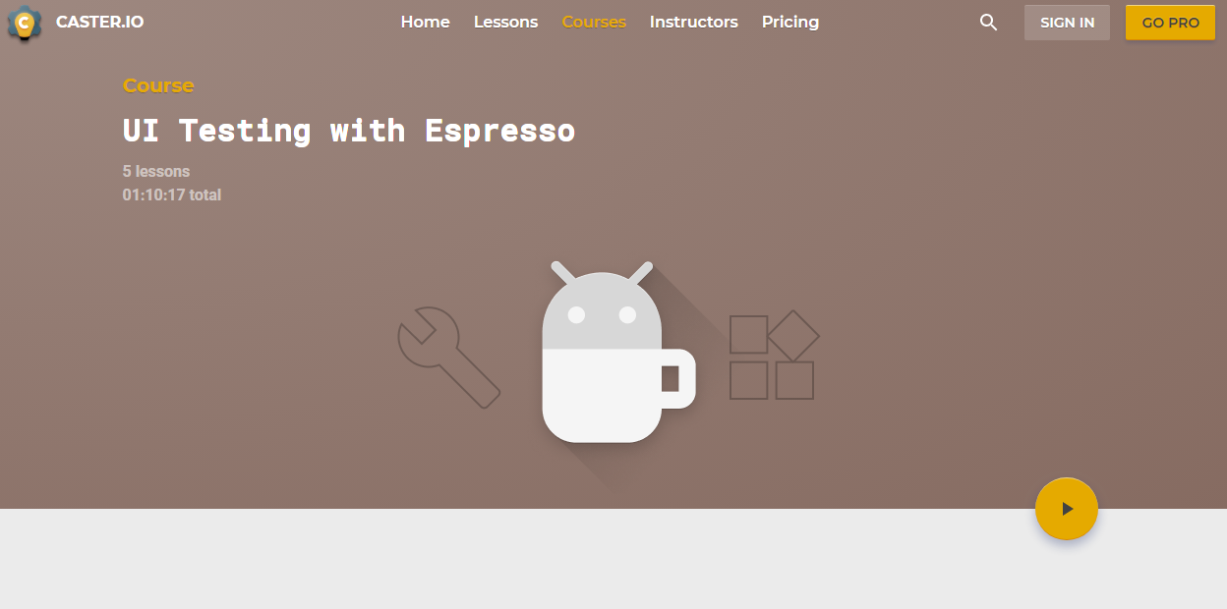

URL: <https://caster.io/courses/espresso>

El curso permite ver la introducción de forma gratuita pero el resto de contenido es de pago, solo para miembros Pro.

Hay cuatro tipos de miembros:

- Indy: un solo usuario individual, de acceso ilimitado a las lecciones. 29 dólares al mes.

- Indy QTRL: 69 dólares por trimestre, con las mismas garantías que Indy.

- Indy yearly: 179 dólares al año, con mejor ROI y cuyo precio está bloqueado.

- Enterprise: 229 dólares al mes por 10 usuarios.

El curso se divide en 4 lecciones más la introducción donde se verá ViewMatchers, ViewAssetions, etc. y debug. Se simularan varias acciones de una lista de datos, se crearan ViewMatchers personalizadas y otros.

En el curso se aprenderá a usar Espresso 2.0, a usar View Actions, ViewAssertion y más. Se implementara una sencilla TDD.

El curso dirá un total de una hora y diez minutos en vídeos.

### 4.3.3 Create test with the Espresso Test Recorder

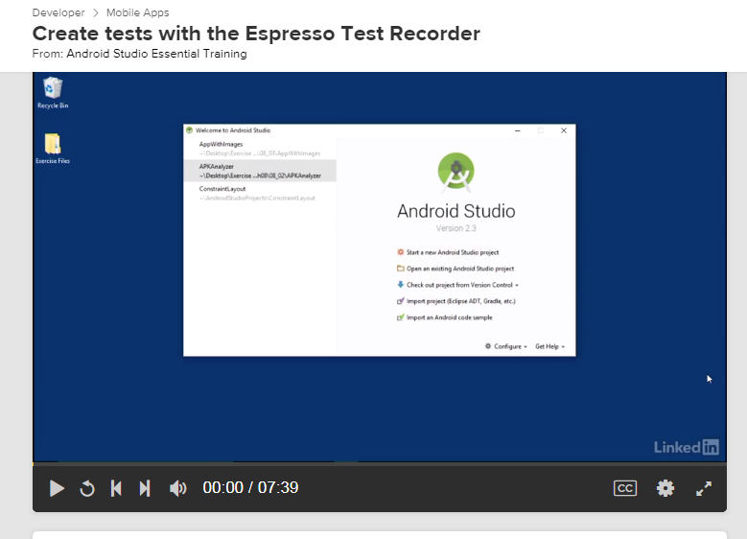

URL:<https://www.lynda.com/Android-tutorials/Create-tests-Espresso-Test-Recorder/453588/614681-4.html>

Se pone a disposición del usuario un vídeo de 7 minutos, pero para realizar los ejercicios debe ser miembro.

Hay dos tipos de miembros: basic por 15 dólares al mes o Premium por 25.

El curso dispone de una transcripción del vídeo, un FAQ y archivos de ejercicios, además da la posibilidad de verlo sin estar conectado a la red.

El nivel requerido para el curso es de inicial.

# 5. Fuentes de información (cursos gratuitos)

## 5.1 Cursos gratuitos sobre el tipo de tecnología en general

### 5.1.1 Curso gratuito 1 sobre el tipo de tecnología en general

### 5.1.2 Curso gratuito 2 sobre el tipo de tecnología en general

### 5.1.n Curso gratuito n sobre el tipo de tecnología en general

## 5.2 Cursos gratuitos sobre la tecnología específica A

### 5.2.1 Curso gratuito 1 sobre la tecnología específica A

### 5.2.2 Curso gratuito 2 sobre la tecnología específica A

### 5.2.n Curso gratuito n sobre la tecnología especifica A

## 5.3 Cursos gratuitos sobre la tecnología específica B

### 5.3.1 Curso gratuito 1 sobre la tecnología específica B

### 5.3.2 Curso gratuito 2 sobre la tecnología específica B

### 5.3.n Curso gratuito n sobre la tecnología especifica B

# 6. Ayudas económicas para estudiar las tecnologías

# 7. Recursos para implementar las tecnologías

## 7.1 Recursos para implementar la tecnología A

### 7.1.1 Recursos gratuitos para implementar la tecnología A

### 7.1.2 Recursos no gratuitos para implementar la tecnología A

## 7.2 Recursos para implementar la tecnología B

### 7.2.1 Recursos gratuitos para implementar la tecnología B

### 7.2.2 Recursos no gratuitos para implementar la tecnología B

# 8. Conclusiones